Выполнил: Политыко Илья Андреевич 321701
Лабораторная работа №2
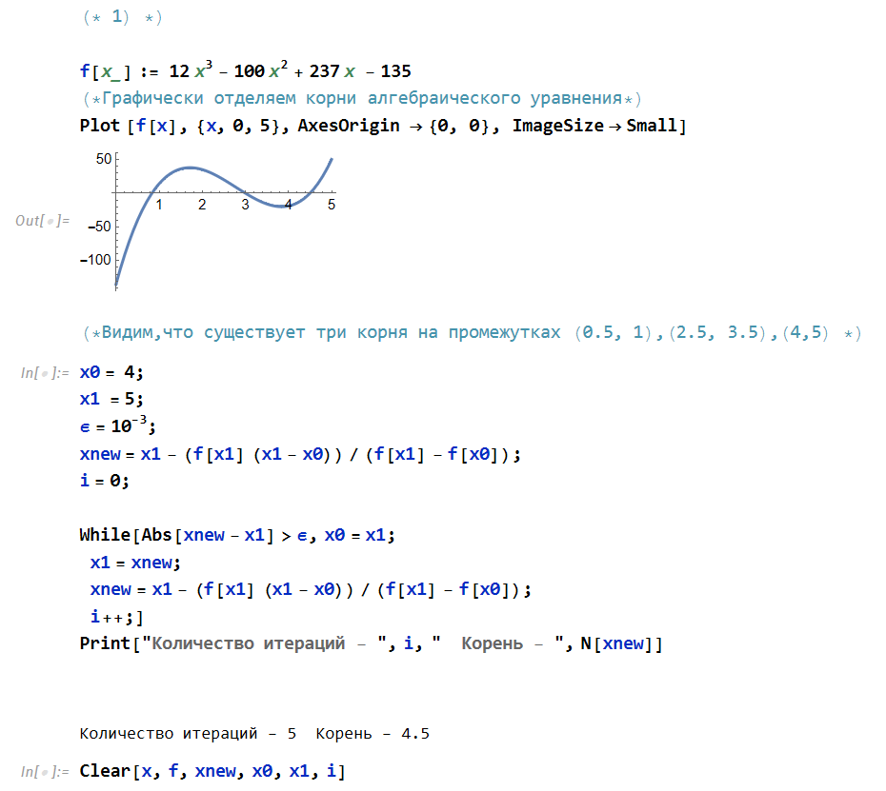
Численное решение нелинейных уравнений
Метод хорд сходится, если f’’(x) сохраняет знак на отрезке.

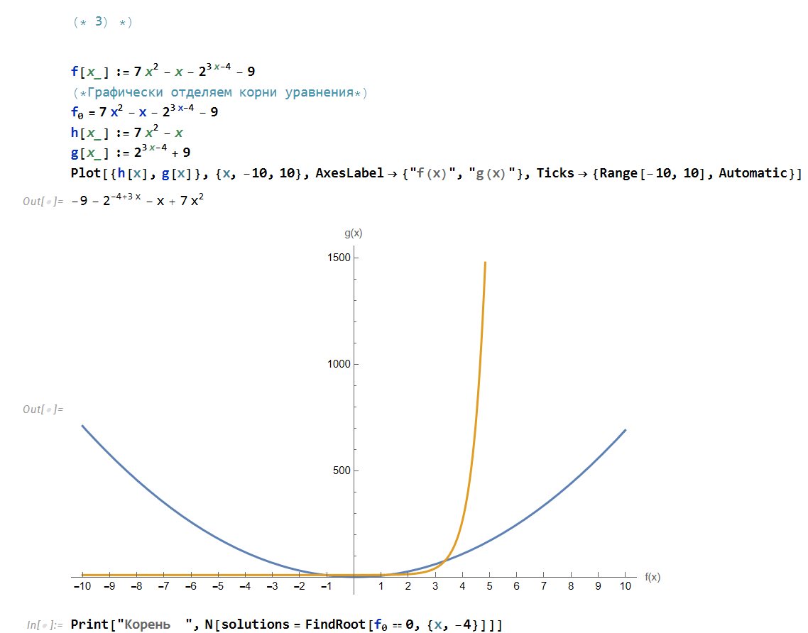
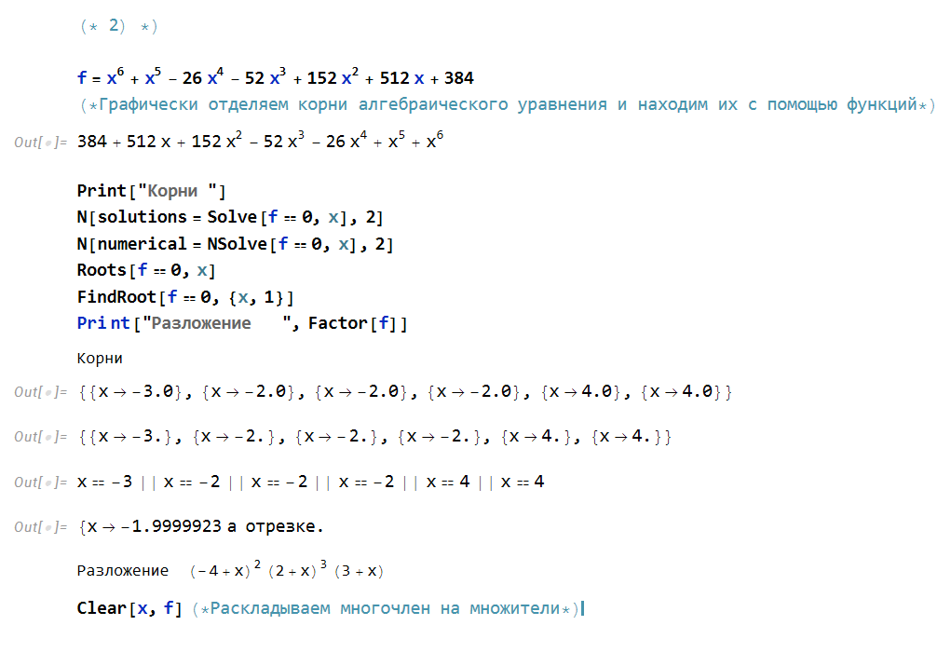
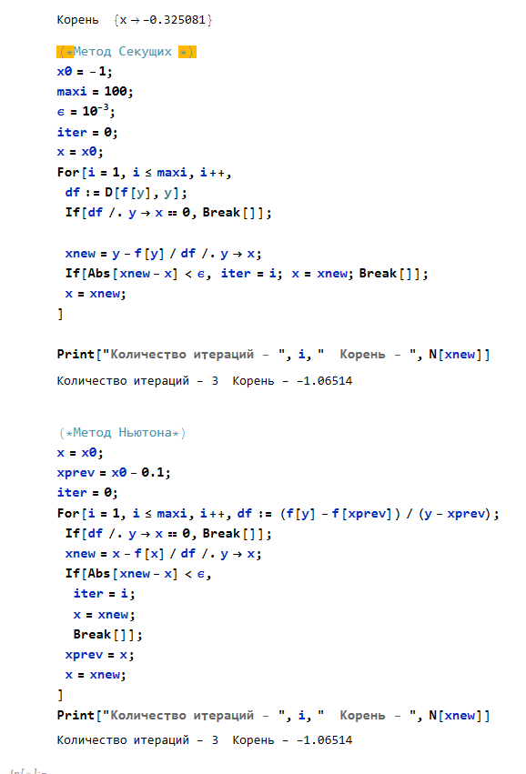
*метод Ньютона = метод касательных; в качестве начального приближения x0 для которого f(x0)*f”(x0)>0
*метод секущих – модификация метода Ньютона; нужно два приближения из промежутка
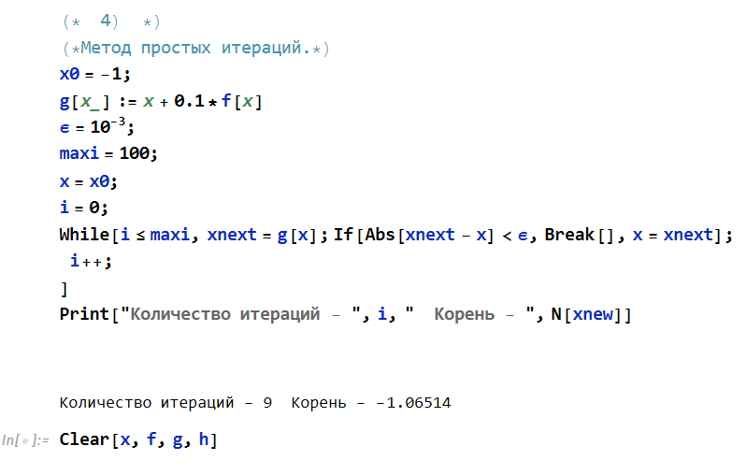
*достаточным условием сходимости итерационного процесса является выполнение неравенства |phi’(x)|<1
*|lambda|<(2/M)
